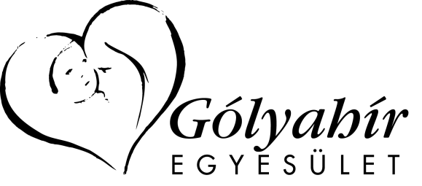
Közhasznú Szervezet
Bejegyzési szám: 4. Pk. 60. 134/2000
Levélcím: 2441 Százhalombatta Pf. 54.
Tel: 06-30-251-71-20
E-mail: golyahir.pestmegye@gmail.com
Adószám: 18687343-1-13
Bankszámlaszám: 64800073-10705005

MEGHÍVÓ

Kedves Gólyahíres Családok!

Nagyon nagy szeretettel meghívunk Benneteket a Gólyahír Egyesület

XVI. Gólyahíres Családok Országos Találkozójára

2015. június 05-én vasárnap

(reggel 9 órától este 19 óráig)

Helyszín: 8621 Zamárdi Szent István út 148/b Diavolo Kemping
(https://www.facebook.com/diavolovipparkcamping)

Kedvezményes szállás lehetőség: felnőtteknek 1900 Ft./fő/éjszaka, 14-18 év között 1200 Ft./fő/éjszaka, 14 év alatt ingyenes! Az árak a forgalmi adót tartalmazzák!
Jelszó: GÓLYAHÍRESEK VAGYUNK!

Jelentkezni lehet: tel: 06-84-553-165
email: diavolokft@gmail.com

A család minden tagja kap (akinek még nincs) egy fehér vagy kék színű, gólyahíres emblémával ellátott rövid ujjú pólót. Kisebb babáknak kérhető még fehér színű gólyahíres emblémával díszített body is. Kérünk Benneteket, hogy sürgősen jelezzetek vissza (golyahir.pestmegye@gmail.com), milyen méretet igényeltek! Köszönjük!

Reggel 9 órától várjuk a család minden tagját, a kicsiktől a legnagyobbakig!
Egész nap változatos programok lesznek, melyeket nem érdemes kihagyni!

Süteményt, gyümölcsöt, üdítőt szívesen fogadunk, a terülj-terülj asztalra!

Gyertek, töltsünk együtt egy családias, barátságos, kellemes napot!

Szeretettel várunk Benneteket!

